TÊN BÀI BẰNG TIẾNG VIỆT

TÊN BÀI TIẾNG ANH

(Tít bài: Font: Times New Roman; Đậm; Cỡ chữ 13; cách trên, cách dưới: 0 pt)

Hoàng Vĩnh T¹ |  | ¹Trường Cao đẳng Lý Tự Trọng TP. HCM; ²Đại học Sư phạm Hà Nội 2;  Email: .......@.......
Keywords: |  | TÓM TẮT:
awareness, student, primary student (Từ khóa: Tối đa 05, tối thiểu 04 cụm từ khóa) |  | Bối cảnh: ….  Kết quả: …  Bàn luận: ….  ABSTRACT:  Context:  Result:  Discussion:

1. Mở đầu

2. Kết quả nghiên cứu

3. Kết luận

Lời cảm ơn (nếu có): Tác giả (nhóm tác giả) cảm ơn sự tài trợ của … qua đề tài với mã số …

Tài liệu tham khảo
Quy định: - Viết tài liệu và trích dẫn tài liệu theo chuẩn APA 6th (có thể tham khảo hướng dẫn về cách trình bày, cách trích dẫn tài liệu tham khảo tại https://guides.library.uq.edu.au/referencing/apa6).
- Tất cả các tài liệu đều phải được trích dẫn trong bài báo.
- Tối thiểu 07 tài liệu, trong đó ít nhất 02 bài báo khoa học xuất bản trong 5 năm gần đây.
- Nên tham khảo các bài báo quốc tế, có chỉ số DOI.

Ví dụ: Tên tác giả (năm xuất bản). Tên tài liệu. Tên Nhà Xuất bản,/Tap chí, số…, tr……

Nguyễn Thị La (2015). Nâng cao hiệu quả thực hiện văn hóa công sở hiện nay. Tạp chí Quản lý nhà nước, Học viện hành chính Quốc gia, 231, 42-45.
Trương Thị Lan Anh (2018). Thực trạng và giải pháp thực hiện văn hóa công sở tại Trường Cao đẳng Sơn La, Tạp chí Giáo dục, số đặc biệt kì 1 tháng 5, 111-114.
Gropello, Emanuela Di (2002). An assessment of the impact of decentralization on the quality of education in Chile. World Bank Economists‘ Forum, 2, 117-154

Yêu cầu về khổ giấy, số chữ, font chữ,…
Lưu ý tác giả gửi bài:  - Tối đa 6000 chữ,  - Tối thiểu 4000 chữ  - Quy cách trình bày theo quy định (như ở đây). | Quy cách trình bày bản thảo:  - Khổ A4  - Lề trên: 3.5; lề dưới: 3.8  - lề trái: 2.5; lề phải: 2.5  - Header: 2.5  - Footer: 2.5 | Về font chữ:  - Font: Times New Roman  - Cỡ chữ: 10.5  - Cách dòng: single  - Cách trên, cách dưới: 0pt  - Thụt vào đầu dòng: 0.5 cm

Chẳng hạn mẫu như sau:
Page Setup
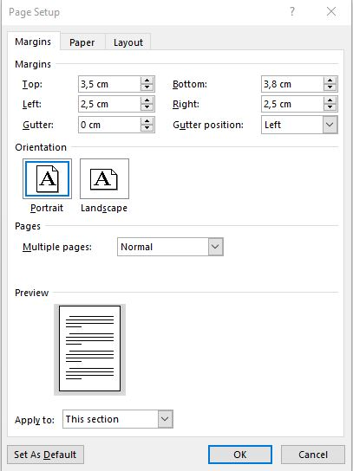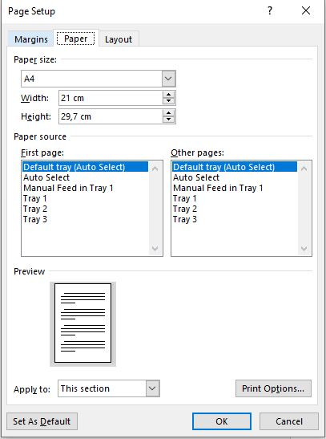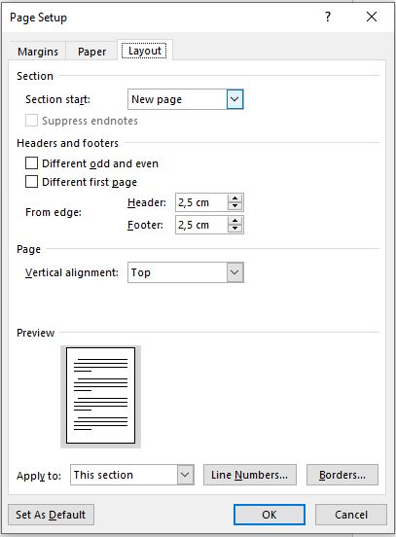
3.5
3.8
2.5
2.5
Font:

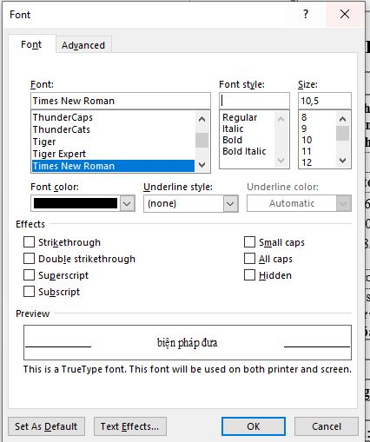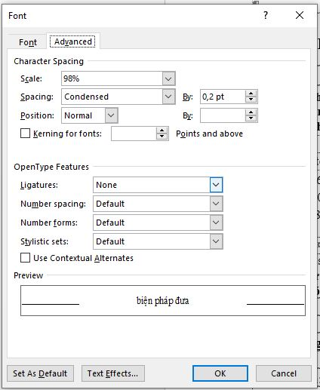

Paragraph



